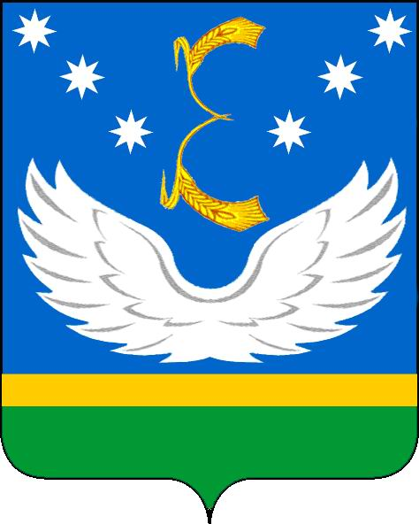

КОНТРОЛЬНО-СЧЕТНАЯ ПАЛАТА
МУНИЦИПАЛЬНОГО ОБРАЗОВАНИЯ КРЫЛОВСКИЙ РАЙОН

П Р И К А З

от 11.12.2024 № 5
ст-ца Крыловская

О внесении изменений в приказ Контрольно-счетной палаты муниципального образования Крыловский район от 26.12.2023 года №11 «Об утверждении плана работы Контрольно-счетной палаты муниципального образования Крыловский район на 2024 год»

В соответствии с положениями Федерального закона от 07 февраля 2011 года № 6-ФЗ «Об общих принципах организации и деятельности контрольно-счетных органов субъектов Российской Федерации и муниципальных образований», статьей 11 Положения о Контрольно-счетной палате муниципального образования Крыловский район, утвержденного решением Совета муниципального образования Крыловский район от 29 декабря 2011 года № 199 « О контрольно - счетной палате муниципального образования Крыловский район», приказываю:
1.Внести в приказ Контрольно-счетной палаты муниципального образования Крыловский район от 26.12.2023 года №11 « Об утверждении плана работы Контрольно-счетной палаты муниципального образования Крыловский район на 2024 год» следующие изменения:
1.1. Пункт 2.2.6. и п.2.3. раздела II «Контрольно-ревизионные мероприятия» приложения изложить в новой редакции.
2.Контроль за выполнением настоящего приказа оставляю за собой.
3.Приказ вступает в силу со дня его подписания.

Председатель Контрольно-счетной
палаты муниципального образования
Крыловский район У.Т.Тишина

